Отчет
мероприятий, посвященных 130-летию выдающегося исследователя
Северо-Восточной Сибири, геолога и географа,
члена-корреспондента АН СССР С.В. Обручева

с 1 февраля по 6 февраля в нашей школе были проведены следующие мероприятия:
№ | Мероприятия | Охват
1 | Конкурс рисунков «Оймякон – Полюс Холода» | 29
2 | Классные часы, беседы к 130-летию С.В. Обручева | 49
3 | Улусная онлайн викторина, посвященная 130-летию С.В. Обручева «Открой Полюс холода!» | 149
4 | Открытие Торжественное онлайн-мероприятие Русского географического общества | Педагоги

Итоги муниципального этапа дистанционной викторины, посвящённая 130–летию выдающегося исследователя Северо–Восточной Сибири, геолога и географа, члена корреспондента АН СССР Сергея Владимировича Обручева. Всего приняли с 5-11 класс 149 участников из школ Оймяконского улуса.
Победители 5-7 классы:
1м Балаева Екатерина, ученица 7 класса МБОУ Томторская СОШ
1м Петрова Санаайа, ученица 7 класса МКОУ Терютьская СОШ
1м Атласов Миша, ученик 5 класса МКОУ Терютьская СОШ
1м Крюков Дмитрий, ученик 7 класса МБОУ Томорская СОШ
2м Бурцев Арсентий, ученик 6 класса МБОУ Томторская СОШ
2м Батоева Саяна, ученица 5 класса МБОУ Усть-Нерская СОШ
2м Навьяво Константин, ученик 5 класса, МБОУ Усть-Нерская СОШ
2м Уткина Полина, ученица 5 класса МКОУ Терютьская СОШ
2м Громов Айсан, ученик 5 класса МКОУ Ючюгейская СОШ
3м Киприянов Ренат, ученик 7 класса МКОУ Ючюгейская СОШ
3м Павлов Айдын, ученик 5 класса МБОУ Оймяконская СОШ
3м Сивцев Валентин, ученик 7 класса, МКОУ Ючюгейская СОШ
3м Неустроева Кристина, ученица 6 класса МБОУ Томторская СОШ
3м Атласова Ариана, ученица 5 класса МКОУ Терютьская СОШ
3м Находкин Миша, ученик 6 класса МКОУ Ючюгейская СОШ
Победители 8-11 классы:
1м Глоба Анна, ученица 9 класса МБОУ Усть-Нерская гимназия
1м Бурнашев Проня, ученик 9 класса МКОУ Ючюгейская СОШ
2м Березкина Кристина, ученица 8 класса МКОУ Терютьская СОШ
2м Сарыгина Виктория, ученица 9 класса МБОУ Усть-Нерская гимназия
2м Булаткина Дарья, ученица 9 класса МБОУ Усть-Нерская гимназия
3м Павлуцкий Алексей, ученик 8 класса МКОУ Терютьская СОШ
3м Хамицевич Варвара, ученица 10 класса МКОУ Ючюгейская СОШ
3м Каландарова Малика, ученица 8 класса МКОУ Терютьская СОШ
3м Аршин Александр, ученик 9 класса МБОУ Усть-Нерская гимназия
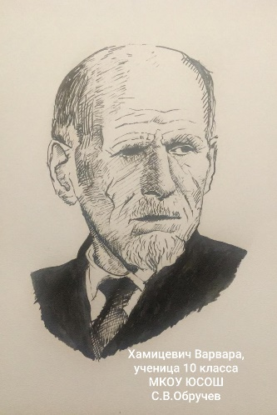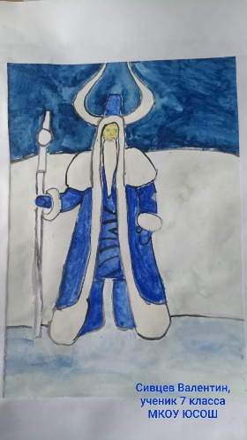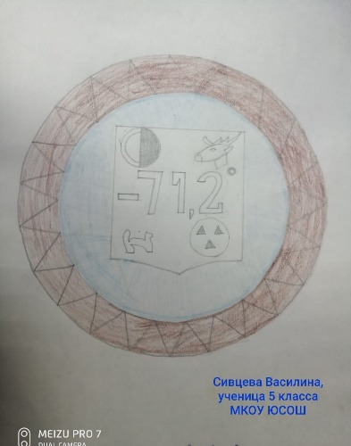

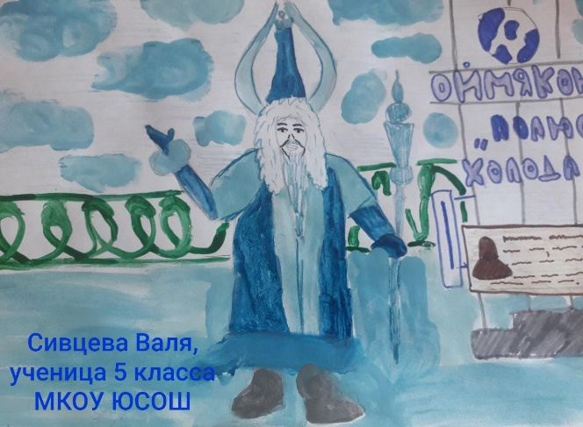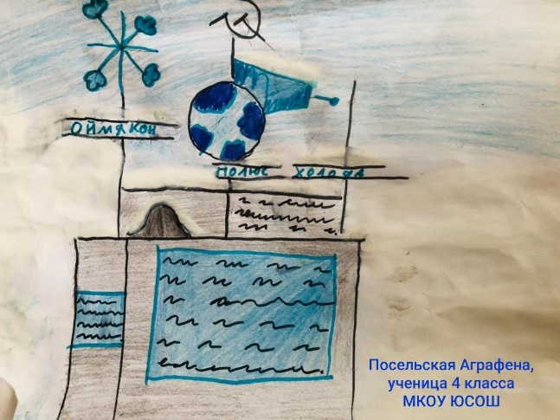

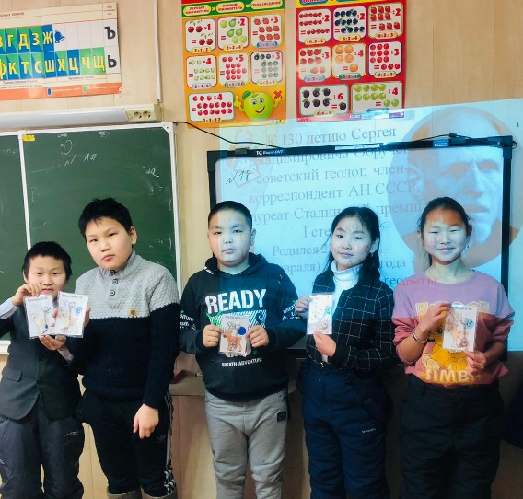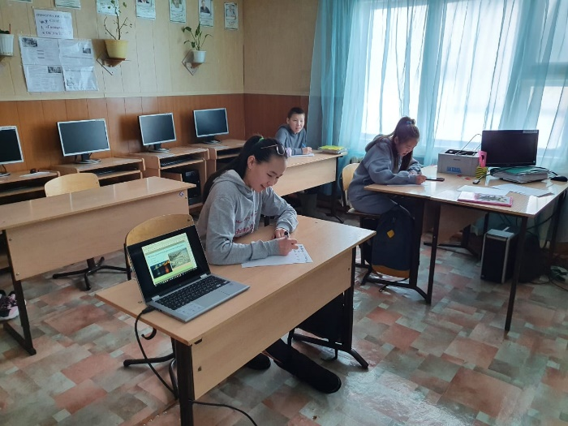

Педагог-организатор ВМ Находкина Н.П.

